TRƯỜNG CAO ĐẲNG CÔNG NGHỆ THỦ ĐỨC

KHOA CÔNG NGHỆ THÔNG TIN

---🙡🙣---



**BÁO CÁO ĐỒ ÁN**

KIỂM THỬ PHẦM MỀM 2

Đề tài:Dự án kiểm thử

**Tên** :Ngô Trọng Hiếu

**Lớp** :23211CNC10723601

**Khóa**: 22

**Giảng viên**: Phan Gia Phước

**TP.Hồ Chí Minh, 7/6/2024**

**MỤC LỤC**

LỜI CẢM ƠN 4

DANH MỤC CÁC HÌNH 5

BẢNG CÁC TỪ VIẾT TẮT 6

CHƯƠNG 1:LÝ THUYẾT VỀ KIỂM THỬ PHẦN MỀM 7

1. Giới thiệu về kiểm thử phần mềm: 7

1.1 Kiểm thử phần mềm là gì ? 7

1.2 Vai trò 7

1.3 Quy trình kiểm thử 7

2. Bảy chân lý kiểm thử 8

2.1 Kiểm Thử Chỉ Ra Sự Hiện Diện Của Lỗi, Không Chứng Minh Sự Vắng Mặt 8

2.2 Kiểm Thử Toàn Diện Là Không Thể 8

2.3 Kiểm Thử Sớm Tiết Kiệm Chi Phí 8

2.4 Lỗi Cụm 8

2.5 Nghịch Lý Thuốc Trừ Sâu 8

2.6 Kiểm Thử Phụ Thuộc Ngữ Cảnh 8

2.7 Sai Lầm Của Việc Không Có Lỗi 8

3.Kỹ thuật kiểm thử hộp đen 9

3.1 Kiểm Thử Chức Năng (Functional Testing) 9

3.2 Kiểm Thử Giá Trị Biên (Boundary Value Testing) 9

3.3 Kiểm Thử Phân Vùng Tương Đương (Equivalence Partitioning) 9

3.4 Kiểm Thử Bảng Quyết Định (Decision Table Testing) 10

4.Kiểm thử tự động với Selenium 10

5.Kiểm thử hiệu năng với JMETER 10

CHƯƠNG 2:THỰC HIỆN DỰ ÁN 11

1. Dự án trang chủ sản phẩm và admin trang NextSP 11

1.1 Function 11

1.1.1 Prototype 11

1.1.2 Các kịch bản test 12

1.1.3 Test Case 12

1.1.4 Defect List 12

2.Dự án Toeic 13

2.1 Function 13

2.1.1 Prototype 13

2.1.2 Các kịch bản test 14

2.1.3 Test Case 14

2.1.4 Defect List 14

3. Dự án và trang chủ Bất Động Sản An Gia 15

3.1 Function 15

3.1.1 Protype 15

3.1.2 Các kịch bản test 15

3.1.3 Defect List 16

4. Dự án trang chủ và admin HappyHouse 16

4.1 Function 16

4.1.1 Protype 16

4.1.2 Các kịch bản test 17

4.1.3 Defect List 17

5. Dự án trang chủ và admin Viện Nghiên Cứu Phát Triển Nhân Lực ĐNA 18

5.1 Function 18

5.1.1 Protype 18

5.1.2 Các kịch bản test 19

5.1.3 Defect List 19

6. Dự án Test & Quizzes 20

6.1 Function 20

6.1.1 Protype 20

6.1.2 Các kịch bản test 20

6.1.3 Test Case 20

6.1.4 Defect List 21

7. Dự án Mosquito AI 21

7.1 Function 21

7.1.1 Protype 21

7.1.2 Các kịch bản test 21

7.1.3 Test Case 22

7.1.4 Defect List 22

Defect list phiên bản 0.0.1: 22

Defect list 8x: 22

Defect list 9e: 23

Defect list phiên bản 0.0.4: 23

7.1.5 Mind Map 24

7.1.6 Q&A: 25

7. Dự án phần mềm quản lý phân công giảng dạy vận hành 25

7.1 Function 25

7.1.1 Protype 25

7.1.2 Test Case 25

8 Dự án Selenium 26

8.1 Thực hành 1 26

8.1.1 Bài 1 26

8.1.2 Bài 2 26

8.2 Thực hành 2 27

8.2.1 Bài 1 27

8.2.2 Bài 2 27

8.3 Thực hành 3 28

8.3.1 Bài 1 28

8.3.2 Bài 2 29

8.3.3 Bài 3 30

8.3.4 Bài 4 30

8.3.5 Bài 5 31

8.4 Thực hành 4 32

8.4.1 Bài 1 32

8.4.2 Bài 2 32

9.Dự án kiểm thử tự động: 34

2.1 Prototype 34

CHƯƠNG 3:KẾT LUẬN 36

1.Kết luận: 36

2.Hướng phát triển: 36

CHƯƠNG 4:TÀI LIỆU THAM KHẢO 38

LỜI CẢM ƠN

Em xin gửi lời cảm ơn chân thành tới Thầy Phan Gia Phước vì sự hỗ trợ và sự chỉ dẫn mà Thầy đã dành cho em trong quá trình thực hiện báo cáo này.

Sự hiểu biết sâu rộng và tinh thần trách nhiệm của Thầy là nguồn động viên lớn lao giúp em vượt qua những thách thức và hoàn thành báo cáo một cách thành công.

Em đánh giá cao những ý kiến đóng góp và sự hỗ trợ mà Thầy Phan Gia Phước đã mang lại. Sự quý giá của kiến thức và kinh nghiệm của Thầy không chỉ giúp em phát triển cá nhân mà còn mở ra những cơ hội mới trong sự nghiệp và học tập của em.

Em xin chân thành cảm ơn!

DANH MỤC CÁC HÌNH

Hình 7 chân lý kiểm thử 11

Hình ví dụ cho JMETER 13

Hình trang chủ NextSP 14

Hình admin NextSP 14

Hình testcase NextSP 15

Hình defectlist NextSP 15

Hình tạo bài kiểm tra Toeic 16

Hình kiểm tra Toeic 16

Hình testcase Toeic 17

Hình defectlist Toeic 17

Hình trang chủ của trang web BĐS An Gia 17

Hình admin của trang web BĐS An Gia 18

Hình defectlist của trang web BĐS An Gia 18

Hình trang chủ của trang web HappyHouse 19

Hình admin của trang web HappyHouse 19

Hình defect list của trang web HappyHouse 20

Hình trang chủ web Viện Nghiên Cứu Phát Triển Nhân Lực ĐNA 21

Hình admin web Viện Nghiên Cứu Phát Triển Nhân Lực ĐNA 21

Hình defect list của Viện Nghiên Cứu Phát Triển Nhân Lực ĐNA 22

Hình trang chính của Test & Quizzes 22

Hình test case cho web test & quizzes 23

Hình defect list cho web test & quizzes 23

Hình trang chính của Mosquito AI 24

Hình test case cho 4 phiên bản Mosquito AI 24

Hình defect list Mosquito AI verion 0.0.1 25

Hình defect list Mosquito AI version 8x 25

Hình defect list Mosquito AI version 9e 26

Hình defect list Mosquito AI version 0.0.4 26

Hình mind map của Mosquito AI 27

Hình Q&A cho trang web Mosquito AI 27

Hình test case cho phần mềm phân công giảng dạy 28

Hình code selenium TH1 bài 1 29

Hình code selenium TH1 bài 2 29

Hình code selenium TH2 bài 1 30

Hình code selenium TH2 bài 2 30

Hình code selenium TH3 bài 1 31

Hình code selenium TH3 bài 2 31

Hình code selenium TH3 bài 3 32

Hình code selenium TH3 bài 4 33

Hình code selenium TH3 bài 5 33

Hình code selenium TH4 bài 1 34

Hình code selenium TH4 bài 2 35

Hình ví dụ đã làm cho kiểm thử hiệu năng 37

BẢNG CÁC TỪ VIẾT TẮT

|  |  |  |
| --- | --- | --- |
| **STT** | **Từ viết tắt** | **Nghĩa** |
| 1 | BĐS | Bất Động Sản |
| 2 | ĐNA | Đông Nam Á |
| 3 | TH1,2,3,4 | Thực hành 1,2,3,4 |
| 4 |  |  |

CHƯƠNG 1:LÝ THUYẾT VỀ KIỂM THỬ PHẦN MỀM

# 1. Giới thiệu về kiểm thử phần mềm:

## 1.1 Kiểm thử phần mềm là gì ?

Kiểm thử phần mềm (Software Testing) là quá trình đánh giá và xác minh rằng một phần mềm hoặc ứng dụng hoạt động theo đúng yêu cầu và đáp ứng các tiêu chuẩn chất lượng. Mục đích chính của kiểm thử phần mềm là phát hiện các lỗi (bugs), đảm bảo tính đúng đắn, tính ổn định, và tính khả dụng của sản phẩm trước khi phát hành.

## 1.2 Vai trò

Đảm Bảo Chất Lượng: Kiểm thử phần mềm giúp đảm bảo rằng sản phẩm cuối cùng đáp ứng các yêu cầu chất lượng và chức năng mà khách hàng mong đợi.

Phát Hiện Lỗi: Giúp phát hiện và khắc phục các lỗi trong phần mềm trước khi triển khai, giảm thiểu rủi ro lỗi trong môi trường thực tế.

Tăng Sự Hài Lòng Của Khách Hàng: Sản phẩm chất lượng cao làm tăng sự hài lòng và tin tưởng của khách hàng.

Tiết Kiệm Chi Phí: Phát hiện và sửa lỗi sớm trong quá trình phát triển sẽ tiết kiệm chi phí hơn nhiều so với việc sửa lỗi sau khi phần mềm đã được triển khai.

## 1.3 Quy trình kiểm thử

Lập Kế Hoạch Kiểm Thử (Test Planning): Xác định phạm vi, mục tiêu, tài nguyên và lịch trình của kiểm thử.

Thiết Kế Kiểm Thử (Test Design): Tạo các trường hợp kiểm thử (test cases) và kịch bản kiểm thử (test scenarios).

Thực Hiện Kiểm Thử (Test Execution): Thực hiện các trường hợp kiểm thử đã thiết kế.

Ghi Lại Kết Quả Kiểm Thử (Test Reporting): Ghi lại và báo cáo kết quả kiểm thử, phát hiện lỗi.

Đánh Giá và Bảo Trì (Evaluation and Maintenance): Đánh giá kết quả kiểm thử, sửa lỗi, và bảo trì các kịch bản kiểm thử.

# 2. Bảy chân lý kiểm thử

## 2.1 Kiểm Thử Chỉ Ra Sự Hiện Diện Của Lỗi, Không Chứng Minh Sự Vắng Mặt

Kiểm thử có thể chứng minh rằng phần mềm có lỗi, nhưng không thể chắc chắn rằng phần mềm không còn lỗi nào. Nói cách khác, kiểm thử có thể phát hiện sự hiện diện của các lỗi, nhưng không thể khẳng định rằng phần mềm không còn bất kỳ lỗi nào.

## 2.2 Kiểm Thử Toàn Diện Là Không Thể

Kiểm thử tất cả các tổ hợp đầu vào và trạng thái là không thực tế, đặc biệt đối với các hệ thống phức tạp. Do đó, kiểm thử phải dựa vào các chiến lược và kỹ thuật chọn mẫu để tìm ra các lỗi quan trọng.

## 2.3 Kiểm Thử Sớm Tiết Kiệm Chi Phí

Phát hiện và sửa lỗi càng sớm trong vòng đời phát triển phần mềm thì chi phí càng thấp. Việc bắt đầu kiểm thử từ các giai đoạn sớm như yêu cầu, thiết kế sẽ giúp giảm chi phí và thời gian sửa lỗi.

## 2.4 Lỗi Cụm

Lỗi thường tập trung vào một số ít các module hoặc thành phần. Theo nguyên tắc Pareto, 80% lỗi thường được tìm thấy trong 20% của các module. Điều này gợi ý rằng cần tập trung kiểm thử vào các khu vực có rủi ro cao.

## 2.5 Nghịch Lý Thuốc Trừ Sâu

Nếu cùng một bộ kiểm thử được sử dụng lặp đi lặp lại, nó sẽ mất hiệu quả trong việc tìm ra các lỗi mới. Cần thay đổi và cập nhật các trường hợp kiểm thử để phát hiện ra các lỗi mới.

## 2.6 Kiểm Thử Phụ Thuộc Ngữ Cảnh

Phương pháp kiểm thử phải phù hợp với ngữ cảnh và môi trường của phần mềm. Ví dụ, kiểm thử một ứng dụng di động sẽ khác với kiểm thử một hệ thống ngân hàng.

## 2.7 Sai Lầm Của Việc Không Có Lỗi

Một hệ thống không có lỗi vẫn có thể không sử dụng được nếu nó không đáp ứng nhu cầu và mong đợi của người dùng. Chất lượng phần mềm không chỉ đo bằng việc không có lỗi, mà còn bằng sự hài lòng của người dùng và khả năng đáp ứng yêu cầu thực tế.

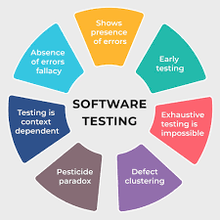

Hình 7 chân lý kiểm thử

# 3.Kỹ thuật kiểm thử hộp đen

- Kiểm thử hộp đen (Black-box testing) là phương pháp kiểm thử phần mềm mà không cần biết về cấu trúc bên trong hoặc mã nguồn của ứng dụng. Nó tập trung vào đầu vào và đầu ra của hệ thống để xác định xem phần mềm có hoạt động đúng theo yêu cầu hay không. Dưới đây là các phương pháp phổ biến trong kiểm thử hộp đen:

## 3.1 Kiểm Thử Chức Năng (Functional Testing)

Mô tả: Kiểm thử các chức năng của phần mềm dựa trên các yêu cầu đặc tả để đảm bảo rằng mỗi chức năng hoạt động như mong đợi.

Ví dụ: Kiểm tra chức năng đăng nhập để đảm bảo rằng người dùng có thể đăng nhập bằng thông tin tài khoản hợp lệ.

## 3.2 Kiểm Thử Giá Trị Biên (Boundary Value Testing)

Mô tả: Tập trung kiểm thử các giá trị ở ranh giới của các vùng đầu vào hợp lệ và không hợp lệ.

Ví dụ: Nếu một trường nhập liệu chấp nhận giá trị từ 1 đến 100, kiểm thử các giá trị 0, 1, 100, và 101

## 3.3 Kiểm Thử Phân Vùng Tương Đương (Equivalence Partitioning)

Mô tả: Chia miền đầu vào của chương trình thành các lớp tương đương và chọn các giá trị đại diện từ mỗi lớp để kiểm thử.

Ví dụ: Với một trường nhập liệu tuổi từ 18 đến 60, có thể chia làm ba lớp: dưới 18, từ 18 đến 60, và trên 60, rồi chọn một giá trị từ mỗi lớp để kiểm thử.

## 3.4 Kiểm Thử Bảng Quyết Định (Decision Table Testing)

Mô tả: Sử dụng bảng quyết định để mô tả các tổ hợp điều kiện và hành động để kiểm thử các tình huống khác nhau.

Ví dụ: Kiểm thử chức năng tính chiết khấu dựa trên các điều kiện như loại khách hàng và tổng giá trị mua hàng.

# 4.Kiểm thử tự động với Selenium

-Selenium là một bộ công cụ mạnh mẽ được sử dụng để tự động hóa kiểm thử các ứng dụng web. Selenium hỗ trợ nhiều ngôn ngữ lập trình (Java, C#, Python, Ruby, etc.) và các trình duyệt web (Chrome, Firefox, Safari, Internet Explorer, etc.).

# 5.Kiểm thử hiệu năng với JMETER

Apache JMeter là một công cụ mạnh mẽ và phổ biến dùng để kiểm thử hiệu năng của các ứng dụng web. JMeter cho phép mô phỏng tải từ nhiều người dùng đồng thời để đánh giá hiệu suất của ứng dụng, bao gồm các thông số như thời gian phản hồi, khả năng chịu tải, và tính ổn định.

Hình ví dụ cho JMETER

CHƯƠNG 2:THỰC HIỆN DỰ ÁN

# 1. Dự án trang chủ sản phẩm và admin trang NextSP

## 1.1 Function

### 1.1.1 Prototype

<https://admin.nextsp-server.id.vn/login>

<https://shop.nextsp-server.id.vn/>

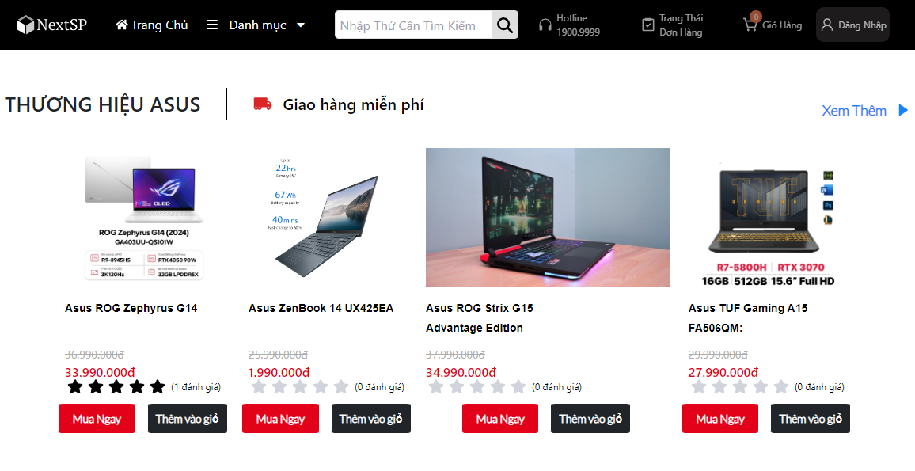

Hình trang chủ NextSP

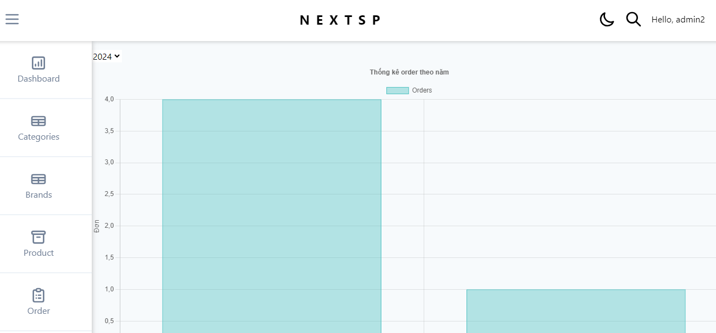

Hình admin NextSP

### 1.1.2 Các kịch bản test

- Trường hợp thêm xoá sửa Categories,Product,Brands,xoá Order

- Trường hợp đăng nhập,đăng xuất test biên,đúng sai,…

- Trường hợp sử dụng thiết bị khác như moblie,latop,máy tính,…

- Kiểm thử định dạng các ô textbox,button,control

### 1.1.3 Test Case

Tổng tất cả 2 web trên tôi viết được 52 test case với 15 lỗi tìm được

Hình testcase NextSP

### 1.1.4 Defect List

Trong quá trình kiểm thử tôi tìm được 15 lỗi

Hình defectlist NextSP

# 2.Dự án Toeic

## 2.1 Function

### 2.1.1 Prototype

<https://myworkspace.vn/portal/site/>

Hình tạo bài kiểm tra Toeic

Hình kiểm tra Toeic

### 2.1.2 Các kịch bản test

- Trường hợp thêm xoá sửa Exam Toeic

- Trường hợp sử dụng thiết bị khác như moblie,latop,máy tính,…

- Kiểm thử định dạng các ô textbox,button,control

### 2.1.3 Test Case

Web trên tôi viết được 50 Test Case

Hình testcase Toeic

### 2.1.4 Defect List

Trong quá trình kiểm thử tôi chỉ ra được 6 lỗi

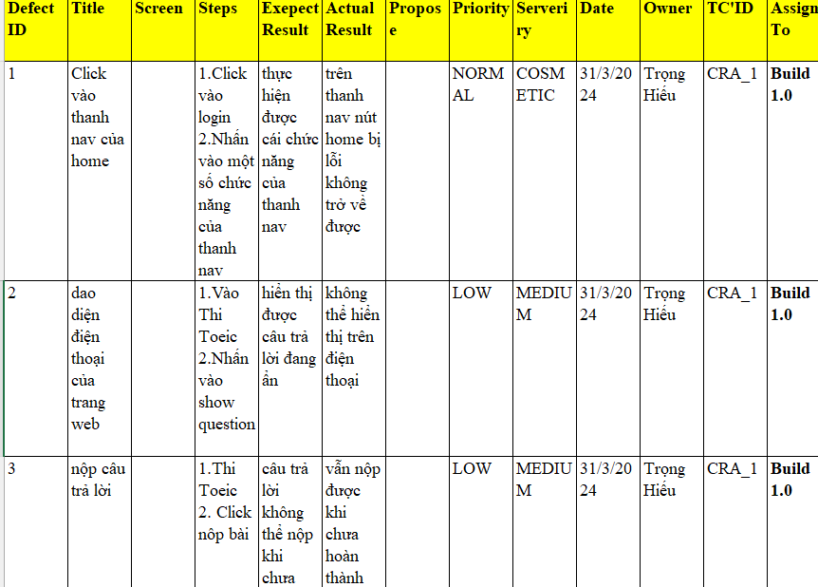

Hình defectlist Toeic

# 3. Dự án và trang chủ Bất Động Sản An Gia

## 3.1 Function

### 3.1.1 Protype

<https://project4.plt.pro.vn/quan-tri-vien>

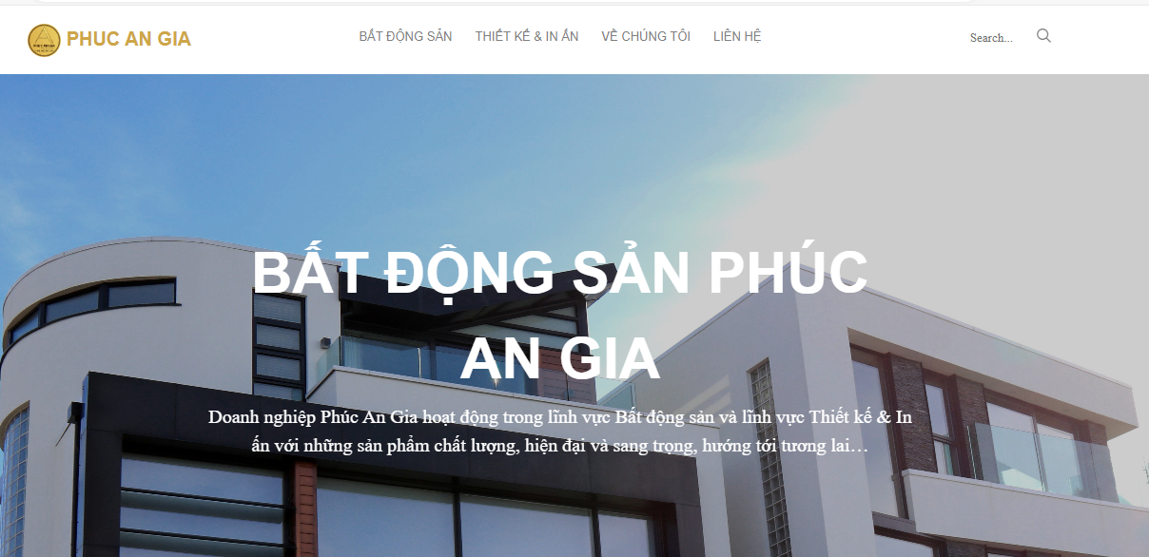

Hình trang chủ của trang web BĐS An Gia

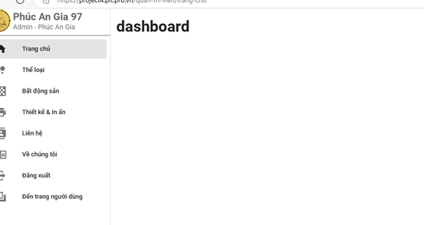

Hình admin của trang web BĐS An Gia

### 3.1.2 Các kịch bản test

-Test trường hợp về thêm xoá sửa thể loại,BĐS,thiết kế & in ấn ở phần admin

-Test trường hợp ký tự chữ,số,đặc biệt,..

-Test trường hợp định dạng control,button,textbox,…

-Test các trường hợp nhập đúng sai,..

-Test giao diện,test trên mobile,laptop,máy tính

### 3.1.3 Defect List

Trong quá trình kiểm thử tôi phát hiện được 10 lỗi

Hình defectlist của trang web BĐS An Gia

# 4. Dự án trang chủ và admin HappyHouse

## 4.1 Function

### 4.1.1 Protype

[**https://project5.plt.pro.vn**](https://project5.plt.pro.vn)

[**https://project5.plt.pro.vn/admin**](https://project5.plt.pro.vn/admin)

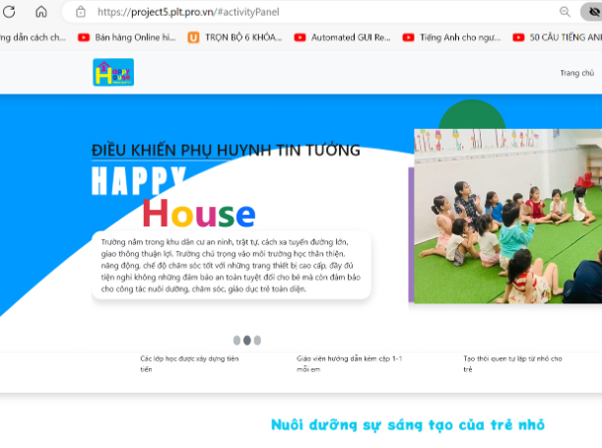

Hình trang chủ của trang web HappyHouse

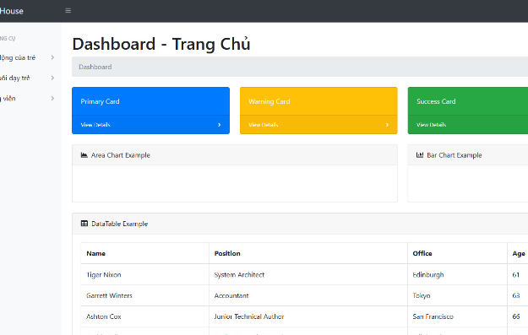

Hình admin của trang web HappyHouse

### 4.1.2 Các kịch bản test

-Test trường hợp về thêm xoá sửa hoạt các hoạt động,loại tin,chức vụ,các bài viết,..

-Test trường hợp ký tự chữ,số,đặc biệt,..

-Test trường hợp định dạng control,button,textbox,…

-Test các trường hợp nhập đúng sai,..

-Test giao diện,test trên mobile,laptop,máy tính

### 4.1.3 Defect List

Trong quá trình kiểm thử cho trang web này tôi tìm được 24 lỗi,trong đó có 8 lỗi nghiêm trọng và 16 bình thường.Đa số về phần thêm xoá sửa và giao diện trang chủ là nhiều.

Hình defect list của trang web HappyHouse

# 5. Dự án trang chủ và admin Viện Nghiên Cứu Phát Triển Nhân Lực ĐNA

## 5.1 Function

### 5.1.1 Protype

<https://project6.plt.pro.vn>

<https://project6.plt.pro.vn/quan-tri-vien>

Hình trang chủ web Viện Nghiên Cứu Phát Triển Nhân Lực ĐNA

Hình admin web Viện Nghiên Cứu Phát Triển Nhân Lực ĐNA

### 5.1.2 Các kịch bản test

-Test trường hợp về thêm xoá sửa chức năng,nhiệm vụ,nhân sự,tin tức sự kiện,báo cáo,đề tài,..trong phần admin

-Test trường hợp ký tự chữ,số,đặc biệt,..

-Test trường hợp định dạng control,button,textbox,…

-Test các trường hợp nhập đúng sai,..

-Test giao diện,test trên mobile,laptop,máy tính

### 5.1.3 Defect List

Trong quá trình kiểm thử tôi tìm được 8 lỗi cho trang web trên bao gồm 1 lỗi nghiêm trọng và 1 lỗi bình thường

Hình defect list của Viện Nghiên Cứu Phát Triển Nhân Lực ĐNA

# 6. Dự án Test & Quizzes

## 6.1 Function

### 6.1.1 Protype

<https://myworkspace.vn/portal/site/>

Hình trang chính của Test & Quizzes

### 6.1.2 Các kịch bản test

-Test trường hợp về thêm xoá sửa bài kiểm tra

-Test trường hợp ký tự chữ,số,đặc biệt,..

-Test trường hợp định dạng control,button,textbox,…

-Test các trường hợp nhập đúng sai,..

-Test giao diện,test trên mobile,laptop,máy tính

### 6.1.3 Test Case

Trong dự án này tôi test được 54 test case,và test case nhiều nhất là về các chức năng due date,Add,edit là nhiều còn phần test nhỏ là của giao diện và Export

Hình test case cho web test & quizzes

### 6.1.4 Defect List

Trong quá trình kiểm thử tôi tìm được 6 lỗi cho trang web này.

Hình defect list cho web test & quizzes

# 7. Dự án Mosquito AI

## 7.1 Function

### 7.1.1 Protype

<https://myworkspace.vn/portal/site/>

Hình trang chính của Mosquito AI

### 7.1.2 Các kịch bản test

-Test trường hợp upload chất lượng ảnh

-Test trường hợp không phải là con muỗi

-Test trường hợp file zip,..

-Test các trường hợp các bộ phận con muỗi

-Test giao diện,test trên mobile,laptop,máy tính

### 7.1.3 Test Case

Trong dự án này tôi test được 114 test case,và test case nhiều nhất là về chất lượng ảnh,bộ phận con muỗi và loài muỗi.Phần còn lại là file zip và giao diện trên mobile,laptop và máy tính

Hình test case cho 4 phiên bản Mosquito AI

### 7.1.4 Defect List

#### Defect list phiên bản 0.0.1:

Trong quá trình kiểm thử cho phiên bản đầu tiên là 21 lỗi có nhiều lỗi nghiêm trọng như bỏ ảnh côn trùng hoặc người ra kết quả con muỗi,file zip không cho ra thông tin,..

Hình defect list Mosquito AI verion 0.0.1

#### Defect list 8x:

Trong quá trình kiểm thử cho phiên bản thứ 2 là 10 lỗi có nhiều lỗi nghiêm trọng như bỏ ảnh côn trùng hoặc người ra kết quả con muỗi,file zip không cho ra thông tin,..

Hình defect list Mosquito AI version 8x

#### Defect list 9e:

Trong quá trình kiểm thử cho phiên bản thứ 3 là 10 lỗi có nhiều lỗi nghiêm trọng như bỏ ảnh côn trùng hoặc người ra kết quả con muỗi,file zip không cho ra thông tin,..

Hình defect list Mosquito AI version 9e

#### Defect list phiên bản 0.0.4:

Trong quá trình kiểm thử cho phiên bản cuối là 11 lỗi có nhiều lỗi nghiêm trọng như bỏ ảnh côn trùng hoặc người ra kết quả con muỗi,file zip không cho ra thông tin và cũng trang web đã cải thiện được 1 vài lỗi,..

Hình defect list Mosquito AI version 0.0.4

### 7.1.5 Mind Map

Hình mind map của Mosquito AI

### 7.1.6 Q&A:

Hình Q&A cho trang web Mosquito AI

# 8 Dự án Selenium

## 8.1 Thực hành 1

### 8.1.1 Bài 1

Viết Test Script đơn giản để nhập tự động UserName và Password sau đó nhấn nút “Log in” để kiểm thử chức năng đăng nhập.

Hình code selenium TH1 bài 1

### 8.1.2 Bài 2

Test Script thao tác với Element trên trang Web theo ***xpath()*** và ***name()***

Hình code selenium TH1 bài 2

## 8.2 Thực hành 2

### 8.2.1 Bài 1

**So sánh các giá trị của Dropdown List với các giá trị trong Danh sách kết quả mong đợi**

Hình code selenium TH2 bài 1

### 8.2.2 Bài 2

**Xử lý Alert trong Selenium**

<https://demo.guru99.com/test/delete_customer.php>

Hình code selenium TH2 bài 2

## 8.3 Thực hành 3

### 8.3.1 Bài 1

Sử dụng **Robot Class** điều khiển Keyboard và Mouse để thực hiện chức năng **Upload File**.

Hình code selenium TH3 bài 1

### 8.3.2 Bài 2

Zoom in và Zoom out trong Selenium sử dụng Robot Class

Hình code selenium TH3 bài 2

### 8.3.3 Bài 3

Sử dụng các Phương thức thao tác với Keyboard và Mouse của **Robot Class** và **Actions Class**

để thực hiện các hành động tự động: Zoom in, Zoom out, Nhập dữ liệu vô các Textbox, Copy nội

dung từ Textbox này sang Textbox khác, so sánh với kết quả mong đợi,…..

Hình code selenium TH3 bài 3

### 8.3.4 Bài 4

Selenium – Tương tác với **Radio Button** và **Checkbox**

Hình code selenium TH3 bài 4

### 8.3.5 Bài 5

Selenium - Sử dụng **Javascript Executor** để cuộn trang Web **(Scroll Page)**

Hình code selenium TH3 bài 5

## 8.4 Thực hành 4

### 8.4.1 Bài 1

Đọc dữ liệu kiểm thử tự động từ File CSV (5 điểm)

*(Mục tiêu của bài tập giúp áp dụng được việc nhập liệu tự động vô trang Web*

*với dữ liệu lấy từ File CSV).*

*- Tạo file csvtest.csv và lưu trên máy tính*

Hình code selenium TH4 bài 1

### 8.4.2 Bài 2

Áp dụng kiến thử ở Bài 1 - Đọc dữ liệu kiểm thử tự động từ File CSV

để nhập tự động đồng loạt vô Màn hình thêm dữ liệu trên Web (5 điểm)

https://demoqa.com/text-box

Hình code selenium TH4 bài 2

# 9.Dự án kiểm thử tự động:

## 2.1 Prototype

Hình ví dụ đã làm cho kiểm thử hiệu năng

CHƯƠNG 3:KẾT LUẬN

# 1.Kết luận:

Trong môn học "Kiểm thử phần mềm 2", em đã học được những kiến thức và kỹ năng liên quan đến kiểm thử phần mềm, bao gồm nhưng không giới hạn ở các nội dung như:

### 2 Kiểm thử tự động

* Hiểu và áp dụng các công cụ và framework cho kiểm thử tự động như Selenium.
* Xây dựng và duy trì các bộ kiểm thử tự động.

1. **Phân tích và báo cáo lỗi**

* Kỹ thuật phát hiện, phân tích và báo cáo lỗi phần mềm.
* Thực hành tốt trong việc, viết báo cáo lỗi và giao tiếp với thành viên trong nhóm

1. **Kiểm thử hiệu năng**

* Thực hiện các bài kiểm thử hiệu năng, bao gồm kiểm thử tải, kiểm thử stress và kiểm thử độ bền.
* Sử dụng các công cụ kiểm thử hiệu năng như Jmeter.
* Phân tích kết quả kiểm thử hiệu năng và tối ưu hóa hệ thống.

## 3.2 Hướng Phát Triển:

Hướng phát triển trong tương lai, em sẽ nâng cao về khả năng kiểm thử để có thể tìm ra nhiều lỗi trong chương trình nào đó một cách nhanh nhất. Để những người dùng có thể sử dụng chương trình một cách mượt mà và hiệu quả

CHƯƠNG 4:TÀI LIỆU THAM KHẢO

1. ([TowardsAnalytics](https://www.towardsanalytic.com/top-12-software-testing-trends-shaping-the-future-in-2024/))

2.​​ ([DZone](https://dzone.com/articles/the-future-of-software-testing-top-trends))​.

3. <https://www.testing.vn/>

4.ChatGpt